28 Οκτώβριου

Κάθε χρόνο στις 28 Οκτώβριου γιορτάζουμε την εθνική μας εορτή του ΟΧΙ . Γιορτάζουμε τον αγώνα και την αντίσταση του Ελληνικού λάου απελάτη στον φασισμό και την υποδούλωση .
Πριν 76 χρόνια στις 28 Οκτώβριου 1940 η φασιστική Ιταλία του δικτάτορα Μπενιτο Μουσολινη ζήτησε απο την τότε κυβέρνηση της Ελλάδος να επιτρέψει στα Ιταλικά στρατεύματα να καταλάβουν την πατρίδα μας την Ελλάδα .
Φυσικά η ηγεσία και ο λαός της Ελλάδας απατήσαν με ένα βροντερο και περήφανο ΟΧΙ . Έτσι ξεκίνησε ο πόλεμος στα βουνά της οροσειράς της Πίνδου. Ο Ελληνικός στρατός μαζι με πολλους συμπατριώτες μας από την Κύπρο πολεμήσαν γενναία και κατάφεραν να νικήσουν τους Ιταλούς .
Για μας είναι μια σπουδαία ήμερα γιατι μας υπενθυμίζει το χρέος μας σαν Έλληνες έναντι στα ιδανικά της πατρίδας και της ελευθέριας !
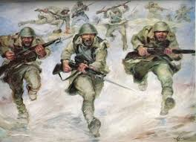

Δημήτρης Ε΄

